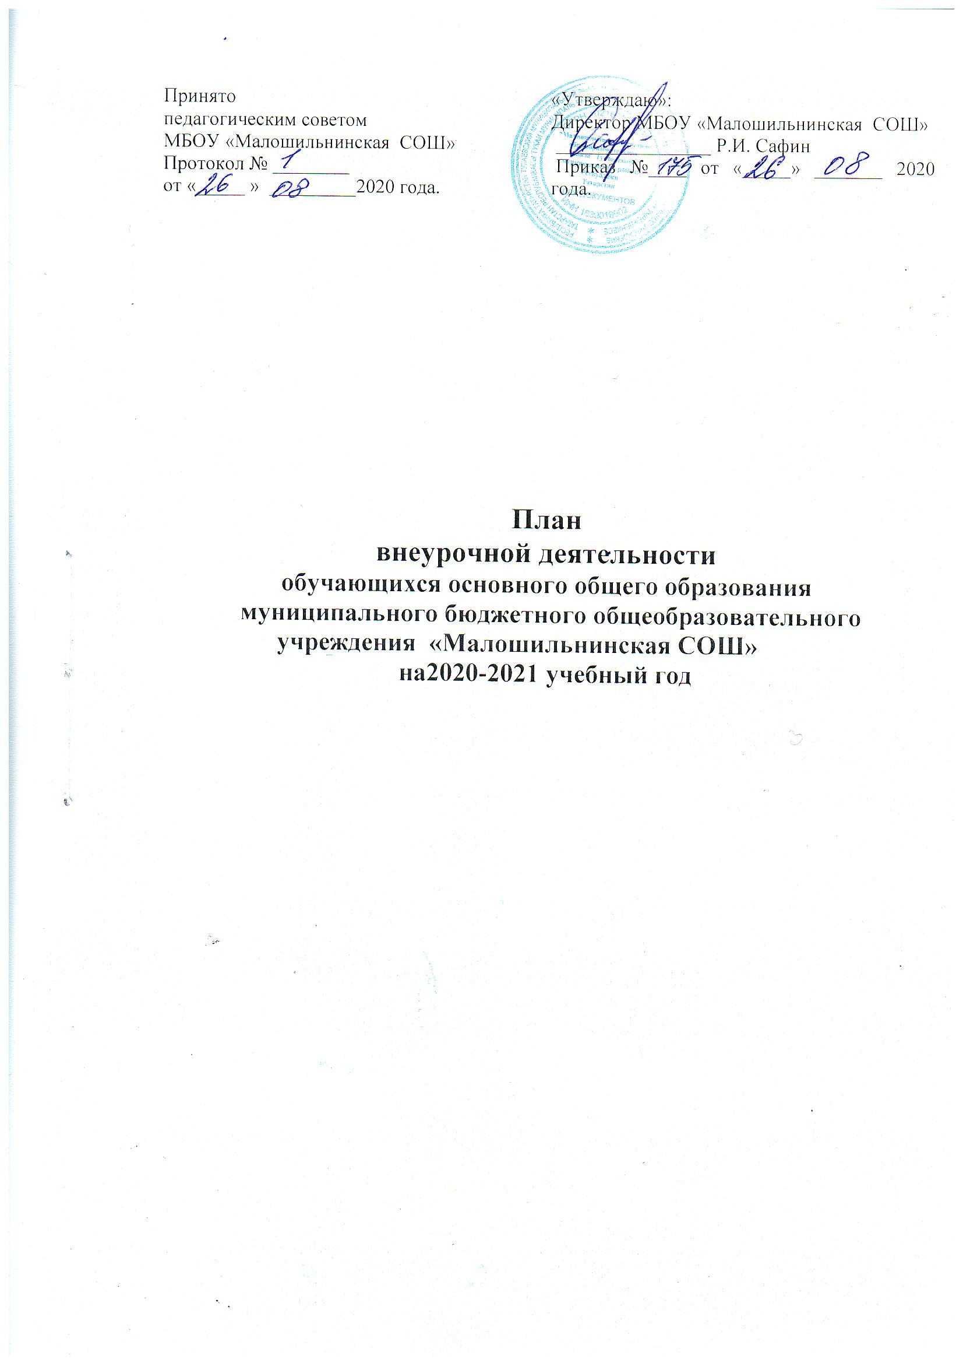
Пояснительная записка
План внеурочной деятельности МБОУ «Малошильнинская СОШ» составлен в соответствии следующими нормативными документами:
•Федеральным законом от 29.12.2012 № 273-ФЗ «Об образовании в Российской Федерации»;
• Порядком организации и осуществления образовательной деятельности по основным общеобразовательным программам – образовательным программам начального общего, основного общего и среднего общего образования, утв. приказом Минобрнауки России от 30.08.2013 № 1015;
• Приказом Минобрнауки России от 23.08.2017 № 816 «Об утверждении Порядка применения организациями, осуществляющими образовательную деятельность, электронного обучения, дистанционных образовательных технологий при реализации образовательных программ»;
• Порядком организации и осуществления образовательной деятельности по дополнительным общеобразовательным программам, утв. приказом Минобрнауки России от 29.08.2013 № 1008;
• Федеральным государственным образовательным стандартом основного общего образования, утв. приказом Минобрнауки России от 17.12.2010 № 1897;
• «Санитарно-эпидемиологическими требованиями к условиям организации обучения в общеобразовательных учреждениях» (СанПиН 2.4.2.2821-10), утв. постановлением Главного санитарного врача РФ от 29.12.2010 № 189;
• письмом Минобрнауки России от 18.08.2017 № 09-1672 «О направлении Методических рекомендаций по уточнению понятия и содержания внеурочной деятельности в рамках реализации основных общеобразовательных программ, в том числе в части проектной деятельности»;
• Положением об организации внеурочной деятельности МБОУ «Малошильнинская СОШ»;
План внеурочной деятельности МБОУ «Малошильнинская СОШ» разработан с учетом особенности и специфики основной образовательной программы основного общего образования. Под внеурочной деятельностью понимается образовательная деятельность, осуществляемая в формах, отличных от урочной, и направленная на достижение планируемых результатов освоения основной образовательной программы основного общего образования. Организация занятий по направлениям внеурочной деятельности является неотъемлемой частью образовательной деятельности в школе и предоставляет обучающимся возможность выбора широкого спектра занятий, направленных на их развитие. Участие во внеурочной деятельности является для обучающихся обязательным.
ЦЕЛЬ:
-создание условий для достижения обучающимися необходимого для жизни в обществе социального опыта и формирования принимаемой обществом системы ценностей, создание условий для многогранного развития и социализации каждого учащегося в свободное от учёбы время;
ЗАДАЧИ:
-обеспечение достижение обучающимся планируемых результатов освоения основной образовательной программы за счет расширения информационной, предметной, культурной среды, в которой происходит образовательная деятельность, с учетом интересов обучающихся;
-создание воспитывающей среды, обеспечивающей активизацию социальных, интеллектуальных интересов, обучающихся в свободное время, развитие здоровой, творчески растущей личности, с формированной гражданской ответственностью и правовым самосознанием, подготовленной к жизнедеятельности в новых условиях, способной на социально значимую практическую деятельность.
2.Организация занятий внеурочной деятельности.
Внеурочная деятельность для обучающихся осуществляется в соответствии с учебным планом и расписанием занятий и составляет не более 10 часов в неделю, в год -350 часов, на 5 лет – 1750 часов. Продолжительность занятий внеурочной деятельности в 5-9 классах составляет 15-30 минут. Начало занятий внеурочной деятельности, осуществляется во вторую половину дня по окончании учебного процесса, после 30 минутного перерыва, в соответствии с расписанием. Ежедневно проводится от 1 до 3-х занятий, в соответствии с расписанием и с учётом общего количества часов недельной нагрузки по внеурочной деятельности. Для проведения занятий по внеурочной деятельности группы комплектуются как из обучающихся одного класса, так и из обучающихся параллели классов, уровня образования. Наполняемость группы устанавливается от 5 человек и до класс-комплекта. Внеурочные занятия проводятся во вторую половину дня, для системных занятий составляется отдельное расписание, несистемные занятия проводятся по планам школы и классных руководителей. Для обучающихся, посещающих занятия в объединениях дополнительного образования школы, учреждениях дополнительного образования, спортивных школах, музыкальных школах и других образовательных организациях, количество часов внеурочной деятельности сокращается при предоставлении родителями (законными представителями) обучающихся справок, указанных организаций. Промежуточная аттестация в рамках внеурочной деятельности не проводится. Школа укомплектована педагогическими кадрами и обладает материально-технической базой для осуществления обучения согласно данному плану внеурочной деятельности. Программы внеурочной деятельности реализуются в соответствии с запросом обучающихся, их родителей (законных представителей). Системные занятия внеурочной деятельности осуществляются при наличии рабочих программ.
3.Содержание плана внеурочной деятельности
В качестве организационного механизма реализации внеурочной деятельности в школе используется план внеурочной деятельности, который обеспечивает введение в действие и реализацию требований Федерального государственного образовательного стандарта основного общего образования, учет индивидуальных особенностей и потребностей обучающихся через организацию внеурочной деятельности, определяет общий максимальный объем нагрузки обучающихся в рамках внеурочной деятельности, состав и структуру направлений и форм внеурочной деятельности по классам (годам обучения) на уровне основного общего образования.
Внеурочная деятельность для обучающихся 5-9 классов в школе реализуется по 5 направлениям развития личности:
1. Спортивно-оздоровительное;
2. Духовно-нравственное;
3. Общекультурное;
4. Общеинтеллектуальное;
5. Социальное
Спортивно – оздоровительное направление предполагает создает условия для полноценного физического и психического здоровья ребенка, помогает ему освоить гигиеническую культуру, приобщить к здоровому образу жизни, формировать привычку к закаливанию и физической культуре;
Цель:
создание условий для сохранения здоровья, физического развития, воспитание негативного отношения к вредным привычкам. Задачи: повышение уровня физического здоровья детей; применение полученных знаний в жизни.
Духовно-нравственное направление Цель освоение детьми духовных ценностей мировой и отечественной культуры, подготовка их к самостоятельному выбору нравственного образа жизни, формирование гуманистического мировоззрения, стремления к самосовершенствованию и воплощению духовных ценностей в жизненной практике.
Задачи:
- способствовать воспитанию нравственных чувств и этического сознания, трудолюбия, творческого отношения к учению, труду;
- формировать ценностное отношение к окружающему миру
Общеинтеллектуальное предназначено помочь детям освоить разнообразные доступные им способы познания окружающего мира, развить познавательную активность, любознательность. Внеурочная познавательная деятельность школьников организована в форме кружков познавательной направленности, научного общества обучающихся, библиотечных вечеров, познавательных экскурсий, олимпиад, викторин и т. п.
Социальное направление помогает детям освоить разнообразные способы деятельности: трудовые, игровые, художественные, двигательные умения, развить активность и пробудить стремление к самостоятельности и творчеству. Цель: способствовать активной социализации обучающихся Задачи: сформировать элементарные навыки социального взаимодействия, увеличение возможности выбора, проявление социальной активности обучающихся за счет системы дополнительного образования и дополнительных образовательных услуг.
Общекультурное направление ориентирует детей на доброжелательное, бережное, заботливое отношение к миру, формирование активной жизненной позиции, лидерских качеств, организаторских умений и навыков
Цель: создание условий для позитивного общения учащихся в школе и за её пределами, ответственности, искренности и открытости в реальных жизненных ситуациях.
Задачи: - формировать культуру общения школьников с товарищами, родителями, педагогами, - знакомить учащихся с традициями и обычаями общения и досуга различных поколений
Для реализации внеурочной деятельности в рамках ФГОС ООО в школе созданы необходимые условия: используются учебные кабинеты, библиотека, спортзал с спортивными инвентарями, баскетбольная площадка, футбольное поле; закуплены--проекторы;
Внеурочная деятельность организуется в таких формах, как поисковые и научные исследования, общественно полезные практики, экскурсии, походы, соревнования, посещение театров, музеев, поисковые и научные исследования, олимпиады, соревнования и других формах, отличных от урочных, на добровольной основе в соответствии с выбором участников образовательных отношений. Внеурочная деятельность спланирована и организуется с учетом индивидуальных особенностей и потребностей обучающихся, запросов семьи, культурных традиций школы, региона. Количество часов, выделяемых на внеурочную деятельность в школе, составляет за 5 лет обучения на уровне основного общего образования не более 1750 часов, в год – не более 350 часов. Величина недельной нагрузки (количество внеурочных мероприятий), реализуемой через внеурочную деятельность, определяется за пределами количества часов, отведенных на освоение обучающимися учебного плана, не превышает 10 часов в неделю для каждого класса. Для недопущения перегрузки обучающихся допускается перенос образовательной нагрузки, реализуемой через внеурочную деятельность, на периоды каникул, но не более 1/2 количества часов. Внеурочная деятельность в каникулярное время реализуется в рамках поездок, экскурсий и т. д.). В зависимости от задач на каждом этапе реализации основной образовательной программы количество часов, отводимых на внеурочную деятельность, может изменяться.
4. Модель организации внеурочной деятельности и пути реализации.
Для реализации внеурочной деятельности используется оптимизационная модель (на основе оптимизации внутренних и внешних ресурсов школы). Координирующую роль выполняет классный руководитель, который в соответствии со своими функциями и задачами: -взаимодействует с педагогическими работниками, а также учебно- вспомогательным персоналом школы; -организует в классе образовательный процесс, оптимальный для развития положительного потенциала личности обучающихся в рамках деятельности общешкольного коллектива; -организует систему отношений через разнообразные формы воспитывающей деятельности коллектива класса, в том числе, через органы самоуправления; -организует социально значимую, творческую деятельность обучающихся; -ведёт учёт посещаемости занятий внеурочной деятельности обучающихся своего класса.
Внеурочная деятельность для учащихся 5-9 классов реализуется через: -программы внеурочной деятельности учителей-предметников в рамках предметной области,
-план работы классных руководителей по воспитанию и социализации обучающихся (экскурсии, диспуты, круглые столы, соревнования, общественно полезные практики и т.д.)
-план организации деятельности ученических сообществ (подростковых коллективов), в том числе ученических классов, разновозрастных объединений по интересам, клубов; детских, подростковых и юношеских общественных объединений, организаций и т.д. Содержание внеурочной деятельности учащихся школы складывается из совокупности направлений развития личности и видов деятельности, организуемых педагогическим коллективом совместно с социальными партнерами: Библиотекой, СДК, МБУ ДО «ЦВР»
- План внеурочной деятельности основного общего образования для учащихся 5-9 классов на 1 полугодие 2020-2021 у.г.
Класс | Спортив-но-оздоровитель-  ное |  |  | Духовно-нрав-ственное |  |  |  | Соци-аль-ное |  | Общекуль-  турное |  |  |  | Общеинтеллек-  туальное |  |  |  |  |  |  | ВСЕГО
 | плавание | Народные игры | Утренняя зарядка Физкультминутки | Туган авылым тарихы | Ежедневные 7-минутки  (до уроков), физкультминутки | ОДНКНР | Наша планета | Общественно-полезная деятельность | Ретро | Мой Татарстан | Внеклассные мероприятия | Классные часы | Линейка «Наша школьная жизнь» | Путешествие с английским | Занимательная география | Удивительный мир математики | АХТ | Живое слово | Математика после уроков | Исследовательская и проектная деятельность
5 |  |  | 1 | 1 | 1 | 1 | 1 | 1 |  |  | 1 | 1 | 1 |  |  |  |  | 1 |  |  | 10
6 |  |  | 1 |  | 1 |  |  | 1 | 1 |  | 1 | 1 | 1 |  | 1 |  | 1 |  |  | 1 | 10
7 |  |  | 1 |  | 1 |  |  | 1 | 1 |  | 1 | 1 | 1 |  | 1 | 1 |  |  |  | 1 | 10
8 |  |  | 1 |  | 1 |  |  | 1 | 1 | 1 | 1 | 1 | 1 |  |  | 1 |  |  |  | 1 | 10
9 |  | 1 | 1 |  | 1 |  |  | 1 |  |  | 1 | 1 | 1 | 1 |  |  |  |  | 1 | 1 | 10
- План внеурочной деятельности основного общего образования для учащихся 5-9 классов на 2 полугодие 2020-2021 у.г.

Класс | Спортивно-оздоровительное |  |  | Духовно-нравственное |  |  |  | Социаль-ное |  | Общекультурное |  |  |  | Общеинтеллектуальное |  |  |  |  |  |  | ВСЕ-ГО
 | плавание | Народные игры | Утренняя зарядка Физкультминутки | Туган авылым тарихы | Ежедневные 7-минутки  (до уроков), физкультминутки | ОДНКНР | Наша планета | Общественно-полезная деятельность | Ретро | Мой Татарстан | Внеклассные мероприятия | Классные часы | Линейка «Наша школьная жизнь» | Путешествие с английским | Занимательная география | Удивительный мир математики | АХТ | Живое слово | Математика после уроков | Исследовательская и проектная деятельность
5 |  |  | 1 | 1 | 1 |  | 1 | 1 |  |  | 1 | 1 | 1 |  |  |  |  | 1 |  | 1 | 10
6 |  |  | 1 |  | 1 |  |  | 1 | 1 |  | 1 | 1 | 1 |  | 1 |  | 1 |  |  | 1 | 10
7 |  |  | 1 |  | 1 |  |  | 1 | 1 |  | 1 | 1 | 1 |  | 1 | 1 |  |  |  | 1 | 10
8 |  |  | 1 |  | 1 |  |  | 1 | 1 | 1 | 1 | 1 | 1 |  |  | 1 |  |  |  | 1 | 10
9 |  | 1 | 1 |  | 1 |  |  | 1 |  |  | 1 | 1 | 1 | 1 |  |  |  |  | 1 | 1 | 10

Основные направления внеурочной деятельности реализованы в процессе работы детской организации, профильных отрядов отражены в программах деятельности классных руководителей, реализуются через классные часы, КТД , конкурсы, акции, работу школьного самоуправления.
- Ожидаемые результаты Образовательные результаты внеурочной деятельности содержат три уровня:.
Первый уровень результатов – приобретение школьником социальных знаний (об общественных нормах, об устройстве общества, о социально одобряемых и неодобряемых формах поведения в обществе и т.п.), понимания социальной реальности и повседневной жизни. Для достижения данного уровня результатов особое значение имеет взаимодействие ученика со своими учителями (в основном и дополнительном образовании) как значимыми для него носителями социального знания и повседневного опыта.
Второй уровень результатов – формирование позитивных отношений школьника к базовым ценностям общества (человек, семья, Отечество, природа, мир, знания , труд, культура), ценностного отношения к социальной реальности в целом. Для достижения данного уровня результатов особое значение имеет равноправное взаимодействие школьника с другими школьниками на уровне класса, школы, то есть в защищенной, дружественной ему просоциальной среде. Именно в такой близкой социальной среде ребенок получает (или не получает) первое практическое подтверждение приобретенных социальных знаний, начинает их ценить (или отвергает).
Третий уровень результатов – получение школьником опыта самостоятельного социального действия. Для достижения данного уровня результатов особое значение имеет взаимодействие школьника с социальными субъектами за пределами школы, в открытой общественной среде. Данная программа представляет собой комплексную образовательную программу, которая предполагает последовательный переход от воспитательных результатов первого уровня к результатам третьего уровня в различных видах внеурочной деятельности.

